ПУБЛИЮНА ИЗЧЯВИ ПО ПРОЕКТ „ТВОЯТ ЧАС“
МЕСЕЦ МАРТ
- ИЗВЪНКЛАСНА ДЕЙНОСТ ПО ИНТЕРЕСИ:
„ Аз търся и преоткривам света”
Ръководител: Мариана Вълева

На 15.03.2017 година се проведе публична изява на учениците от клуб „ Аз търся и преоткривам света” от ПГСАГ „ Колю Фичето” – Бургас.
Целта на занятието беше да се продължи формирането на географската култура на учениците, като се разширят и задълбочат знанията, чрез разкриването на любопитни малко известни факти за природата на България.
На занятието присъстваха зам. Директор Минка Кюркчиева, зам. Директор Мария Жекова , учители и родители.
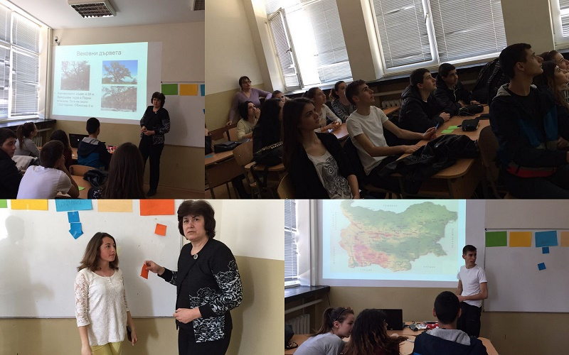

- ПУБЛИЧНА ИЗЯВА НА ДЕЙНОСТ ПО ИНТЕРЕСИ :
„ДА УЧИМ АНГЛИЙСКИ ЗАЕДНО“
РЪКОВОДИТЕЛ: МАРИН МАРИНОВ
На 20.03.2017 г. в 12:00 в стая 46 на ПГСАГ „Кольо Фичето“ – гр. Бургас се проведе занятие на група по интереси „Да учим английски език заедно“ на тема „What happened?(Какво се случи?)”.
Бяха поканени родители на учениците от групата. Целта на занятието беше да се повишат езиковите компетенции на учениците чрез създаване на писмен текст по зададени пиктограми. Предварителната подготовка на учителя включваше избор на пиктограми, задаване на опорни въпроси, указания за писане на текст. В рамките на 40 минути учениците трябваше да създадат история по пиктограмите, в която те са главните герои. В процеса на работата учениците не изпитваха сериозни затруднения с лексиката. Граматичните норми за миналите времена в английския език бяха използвани правилно.
Вторите 40 минути от занятието бяха организирани като дискусия, в която учениците прочетоха своите истории, получиха конструктивни съвети и отговориха на въпроси на свои съученици. В процеса на писането учениците се забавляваха и общуваха емоционално и искрено.

